Исходные данные содержат выравнивание 10 ортологов белка CYOB_ECOLI.

1. Программой eprotdist построена матрица попарных расстояний данных последовательностей.

10
NP_636534. 0.00000 0.04607 0.36577 0.36047 0.36250 0.36243 0.47351 0.51388 0.52922 0.52444
AAM36130.1 0.04607 0.00000 0.35034 0.35190 0.35391 0.35384 0.48981 0.51305 0.54150 0.53941
AAP22949.1 0.36577 0.35034 0.00000 0.38719 0.38927 0.38919 0.49739 0.50119 0.51486 0.54580
NP_883388. 0.36047 0.35190 0.38719 0.00000 0.00158 0.00157 0.48882 0.50930 0.53536 0.52093
NP_887830. 0.36250 0.35391 0.38927 0.00158 0.00000 0.00317 0.49099 0.51155 0.53762 0.52316
NP_881514. 0.36243 0.35384 0.38919 0.00157 0.00317 0.00000 0.49090 0.50892 0.53496 0.52307
NP_800138. 0.47351 0.48981 0.49739 0.48882 0.49099 0.49090 0.00000 0.49144 0.49756 0.47427
NP_660787. 0.51388 0.51305 0.50119 0.50930 0.51155 0.50892 0.49144 0.00000 0.19487 0.43611
NP_240282. 0.52922 0.54150 0.51486 0.53536 0.53762 0.53496 0.49756 0.19487 0.00000 0.45105
NP_878541. 0.52444 0.53941 0.54580 0.52093 0.52316 0.52307 0.47427 0.43611 0.45105 0.00000

2. Программой eneighbor реконструировано филогенетическое неукоренённое дерево методом Neighbor-Joining данных последовательностей.
Полученные матрицы, текстовые изображения деревьев и их скобочные формулы:

+NP_883388.
+--3
+----------4 +NP_887830.
! !
! +NP_881514.
!
! +------------NP_800138.
! !
--8----6 +-----NP_660787.
! ! +------1
! +--5 +------NP_240282.
! !
! +-------------NP_878541.
!
! +-NP_636534.
! +-------2
+--7 +-AAM36130.1
!
+----------AAP22949.1

Between And Length
------- --- ------
8 4 0.18440
4 3 0.00015
3 NP_883388. -0.00024
3 NP_887830. 0.00182
4 NP_881514. 0.00143
8 6 0.07874
6 NP_800138. 0.22415
6 5 0.03845
5 1 0.12124
1 NP_660787. 0.08764
1 NP_240282. 0.10723
5 NP_878541. 0.22490
8 7 0.00857
7 2 0.14642
2 NP_636534. 0.02333
2 AAM36130.1 0.02274
7 AAP22949.1 0.18860
(((NP_883388.:-0.00024,NP_887830.:0.00182):0.00015,NP_881514.:0.00143):0.18440,
(NP_800138.:0.22415,((NP_660787.:0.08764,NP_240282.:0.10723):0.12124,
NP_878541.:0.22490):0.03845):0.07874,((NP_636534.:0.02333,
AAM36130.1:0.02274):0.14642,AAP22949.1:0.18860):0.00857);

3. Программой eneighbor реконcтруировано укоренённое ультраметрическое дерево методом UPGMA данных последовательностей.
Полученные матрицы, текстовые изображения деревьев и их скобочные формулы:

+NP_636534.
+--------3
! +AAM36130.1
+--5
! ! +NP_883388.
! ! +--1
+---6 +---------2 +NP_881514.
! ! !
! ! +NP_887830.
! !
--9 +----------AAP22949.1
!
! +-------------NP_800138.
! !
+--8 +----NP_660787.
! +-------4
+--7 +----NP_240282.
!
+------------NP_878541.

Between And Length
------- --- ------
9 6 0.06932
6 5 0.00942
5 3 0.15572
3 NP_636534. 0.02303
3 AAM36130.1 0.02303
5 2 0.17757
2 1 0.00040
1 NP_883388. 0.00078
1 NP_881514. 0.00078
2 NP_887830. 0.00119
6 AAP22949.1 0.18818
9 8 0.01361
8 NP_800138. 0.24388
8 7 0.02209
7 4 0.12435
4 NP_660787. 0.09743
4 NP_240282. 0.09743
7 NP_878541. 0.22179

((((NP_636534.:0.02303,AAM36130.1:0.02303):0.15572,((NP_883388.:0.00078,
NP_881514.:0.00078):0.00040,NP_887830.:0.00119):0.17757):0.00942,
AAP22949.1:0.18818):0.06932,(NP_800138.:0.24388,((NP_660787.:0.09743,
NP_240282.:0.09743):0.12435,NP_878541.:0.22179):0.02209):0.01361);

4. Укоренение в ветвь между узлами 6 и 8 неукоренённого дерева даcт дерево, максимально близкое к дереву, реконтруированному методом UPGMA.

5. В укоренённом дереве реконcтруированном методом UPGMA ветви, соединяющие узлы 9 и 6, 9 и 8, разделяют листья на подмножества {NP_636534, AAM36130.1, NP_883388, NP_881514, NP_887830, AAP22949.1} и {NP_800138, NP_660787, NP_240282, NP_878541}.
В дереве, полученном методом Neighbor-Joining, ветви, соединяющие узлы 8 и 4, 8 и 6, 8 и 7, разделяют листья на три подмножества: {NP_883388, NP_887830, NP_881514}, {NP_800138, NP_660787, NP_240282, NP_878541}, {NP_636534, AAM36130.1, AAP22949.1}.

6. Графическая визуализация дерева, реконcтруированного методом UPGMA.

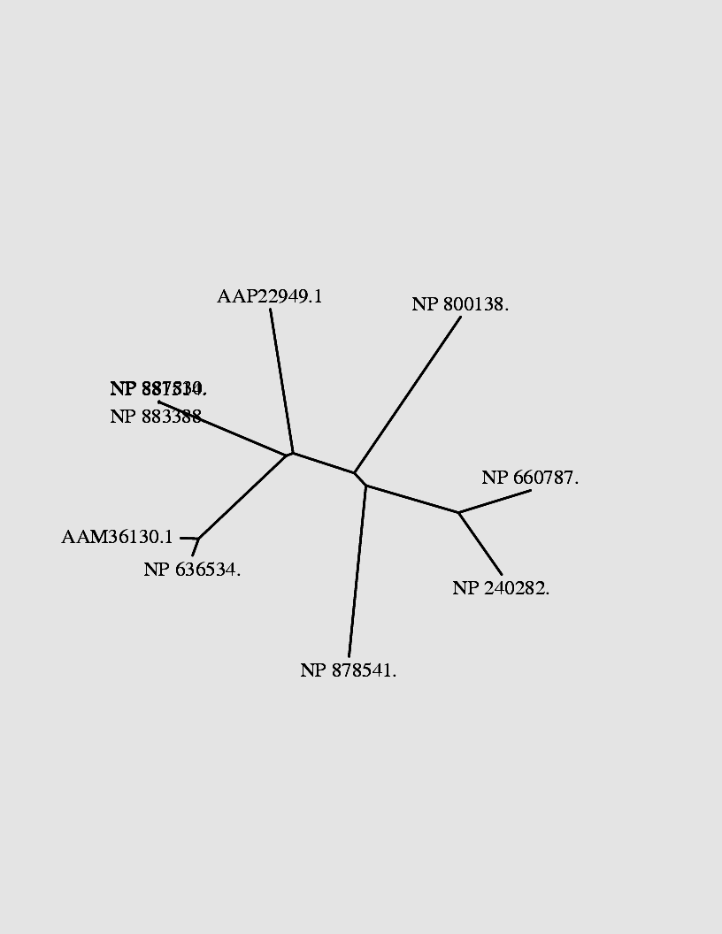

Графическая визуализация дерева, реконcтруированного методом Neighbor-Joining.
